**1. Partiendo del texto que tienes a continuación** **Aplica los formatos y crea las columnas para que la disposición del texto sea similar a la del ejemplo que ves abajo.**

LOS ELFOS

Eru, conocido como Ilúvatar, creó la raza más hermosa y más sabia que ha existido jamás. Ilúvatar declaró que los elfos tendrían y crearían más belleza que cualquier criatura terrena y que experimentarían la mayor felicidad y la más profunda aflicción. Serían inmortales y siempre jóvenes. No conocerían la enfermedad ni la peste, pero sus cuerpos serían como la Tierra en sustancia y podrían ser destruidos. Podrían sucumbir por la acción del fuego o del acero en la guerra, ser asesinados e incluso morir de pena.

Tienen el mismo tamaño que los hombres, pero son más fuertes de espíritu y de cuerpo y no se debilitan con la edad, al contrario, se hacen más sabios y hermosos.

LOS ORCOS

Se dice que en la Primera Edad de las Estrellas, Melkor cometió la mayor blasfemia al capturar a muchos de los recién aparecidos elfos y encerrarlos en sus calabozos.

Recurriendo a atroces torturas logró horripilantes formas de vida a partir de las cuales creó la raza de los orcos, que resultó tan repulsiva como bella era la de los elfos.

Los orcos fueron formas nacidas del dolor y del odio. Estas criaturas sólo obtenían alegría del sufrimiento ajeno, y la sangre que fluía en su interior era negra y fría. Su atrofiado cuerpo resultaba repugnante: eran encorvados, patizambos y rechonchos. Tenían los brazos largos y recios como los monos del sur y la piel negra como la madera chamuscada. Los afilados colmillos que asomaban por sus bocas eran amarillos, la lengua roja y gruesa, y las ventanas de la nariz, al igual que el rostro en general, anchas y achatadas. Los ojos eran hendiduras carmesí, semejantes a dos finas aberturas de una rejilla negra tras la cual ardieran las ascuas.

Eran fieros guerreros que temían más a su señor que a cualquier enemigo; y quizá les resultaba preferible la muerte al tormento de la vida orca. Eran caníbales y despiadados, vasallos del Señor de la Oscuridad, por lo que temían a la luz pues los debilitaba y quemaba. Veían de noche y vivían en repugnantes mazmorras y túneles.

LOS ENANOS

Aulë conocía el alcance de la vileza de Melkor, Señor dominador de toda la Tierra Media, y por eso otorgó a los enanos perseverancia, un espíritu indómito, tenacidad para el trabajo y capacidad para resistir penalidades.

Eran valientes en el combate y tenían un orgullo y una fuerza de voluntad inquebrantables. Se dedicaban a la minería, a la construcción y a la metalurgia. Tallaban la piedra prodigiosamente, siendo unos maravillosos orfebres. Utilizaban barba larga y medían entre un metro veinte y un metro cincuenta de estatura. Puesto que su tarea era larga, se les concedió una larga vida (dos siglos y medio); sin embargo, eran mortales y podían morir en el combate. Tenían un lenguaje propio llamado khuzdul, que preservaban celosamente del resto de las razas. Los enanos siempre estuvieron agradecidos a Aulë y lo reconocían como su creador, pero quien les dio la verdadera vida fue Ilúvatar.

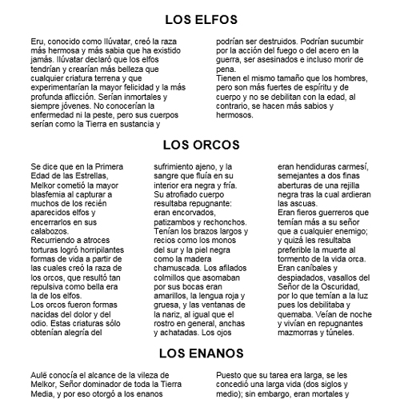

**2. Partiendo del siguiente texto, intenta reproducir el documento tal y como se muestra en la imagen a continuación**

Virtual Educa 2002 analiza la aplicación de las nuevas tecnologías a la enseñanza

La sociedad de la información ha impuesto un nuevo paradigma educativo. Los profesores dejan de transmitir conocimientos y se convierten en orientadores de un aprendizaje que tendrá que ser autónomo y continuo.

Los beneficios de las nuevas tecnologías aplicadas a la educación son múltiples: facilitan el acceso a la información a grupos que hasta ahora lo tenían más complicado (como quienes viven en zonas geográficas remotas o quienes no tienen tiempo para acudir a las aulas a recibir clases presenciales), se pliegan a las necesidades de las personas con algún tipo de discapacidad y, en general, complementan y amplían la formación tradicional que se imparte en las aulas.

Expertos de todo el mundo se reunieron la semana pasada en Valencia en Virtual Educa 2002 para discutir todos estos temas. Las jornadas sirvieron para intercambiar las experiencias de los distintos proyectos de educación a distancia

El mayor reto al que se enfrenta la enseñanza virtual es, sin duda, el del acceso a las nuevas tecnologías.

Aprender a aprender

Las tecnologías de la información plantean un paradigma educativo totalmente nuevo. Entre los profesionales de la docencia cunde la idea de que su misión principal ha dejado de ser transmitir conocimientos porque existen medios capaces de transmitirlos de forma mucho más efectiva. El objetivo de los profesores tiene que ser incentivar las ganas de aprender, y además de aprender por uno mismo, sin apoyos externos. Los avances tecnológicos son continuos y se suceden a gran velocidad, de ahí que sea imprescindible diseñar contenidos que favorezcan el autoaprendizaje, la capacidad de adaptarse al cambio.

La formación a distancia con Internet abre nuevas posibilidades en la formación continua

